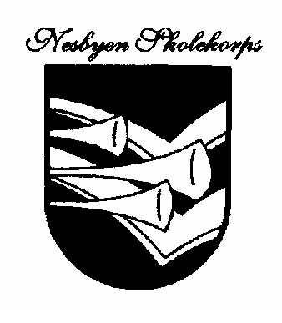
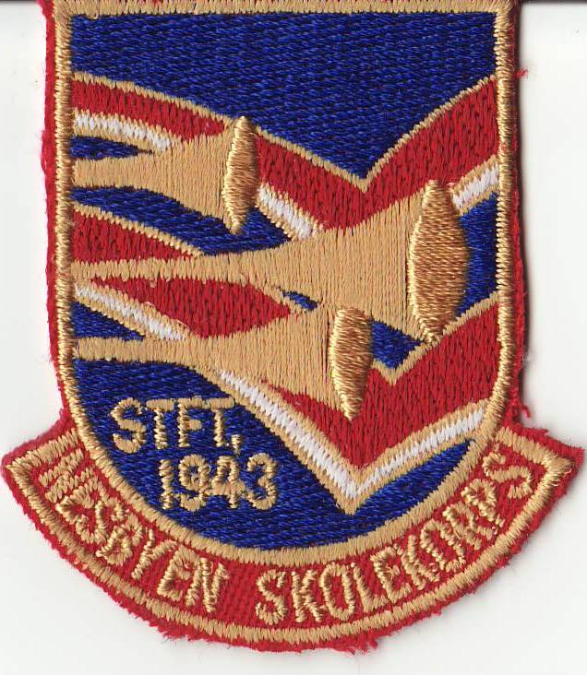
NESBYEN SKOLEKORPS

Nesbyen skolekorps inviterer herved alle musikanter i HK og JK på tur
til Korpsfestival Bornholm 2014
fra fredag 20. Juni til onsdag 25. Juni, 2014

Nesbyen Skolekorps sitt hovedkorps og juniorkorps skal denne sommeren på korpstur til Korpsfestival Bornholm
Nedenfor finner dere oppdatert informasjon per i dag.
Programmet er endelig med unntak av på selve korpsfestivalen hvor det kan komme noen endringer.
Det blir et første infomøte samme dag som årsmøte mandag 10. Mars kl 1700 og endelig påmelding er forlenget til mandagen etter, mandag 17. Mars på øvelsen.

Turprogrammet blir i korte trekk som følger:

Avreise Nesbyen fredag 20. juni kl 1200
Avgang ferje fra Oslo til København fredag 20. juni kl 1630

Ankomst København lørdag 21. juni kl 0945
Spilleoppdrag København lørdag 21. juni kl 1100 - 1200
Byrangling København lørdag 21. juni kl 1200 - 1700
Avreise med buss fra København til Ystad lørdag 21. juni kl 1730
Avreise ferje Ystad - Bornholm lørdag 21. juni kl 2030
Ankost Bornholm Hasle feriepark lørdag 21. juni kl 2230
Innsjekk og rosignal lørdag 21. juni kl 2300

Musikkfestival Bornholm:
Søndag 22. juni Kl 1000 - Avreise fra Hasle Feriepark til Joboland:
Musikkfestival i Joboland – Danmark´s eldste forlystelsespark
Oppmarsj, konsert og fellesnummer
Heldagsaktivitet
Retur til Hasle Feriepark på ettermiddagen.
Middag
Mandag 23. Juni Fri på formiddagendagen – Bading, etc
Ettermiddag ikke fastsatt
Middag på Hasle Feriepark
Kl 1900 - Avreise til Sankt Hans feiring
Vi masjerer foran fakkeltoget på aftenen og vi har konsert ved bålplass
Tirsdag 24. Juni Kl 1000 - Avreise til Gudhjem og Stjernemarsj -- Opptog og konsert
Poolparty på ettermiddag på Hasle Feriepark
Kl 2100 pakking for tidlig avreise onsdag morgen

Avreise Bornholm Hasle feriepark onsdag 25. juni kl 0550
Avgang ferje Bronholm - Ystad onsdag 25. juni kl 0630
Ankomst Nesbyen onsdag 25. juni kl 2000-2100

Prisen for turen blir 2.500 kr for musikanter i korpset
og 4.900 kr for foreldre/foresatte.

Denne prisen inkluderer:
Buss hele veien
Ferjebillett Oslo – København inkl lugar, middag og frokost
Ferjebillett t/r Ystad – Bornholm med et måltid begge veier
Overnatting Hasle Feriepark Bornholm lørdag – onsdag inkl alle måltider
Stevne og festivalpass Bornholm
Middag på vei hjem onsdag

PÅMELDINGSFRIST MANDAG 17. MARS, 2014

Navn på musikant:_______________________________________________________________
Ja, jeg blir med til Bornholm 21 – 25. Juni, egenandel 2.500 kr : ___________________________
Nei, jeg blir ikke med til Bornholm : ___________________________
Foreldre som vil være med på turen, egenandel 4.900 kr : ___________________________

Dato:_________ Foresattes underskrift: __________________________________________
PÅMELDINGEN ER BINDENDE OG TUREN MÅ BETALES MED
50% 10. APRIL OG 50% 1. JUNI

www.korpsfestival.dk
